Тема: «Научите детей любить природу.
Изготовление Флорика»

Наталья Владимировна Плугина,
воспитатель МДОУ «Детский сад «Пирамидка» р.п. Татищево Татищевского муниципального района Саратовской области»

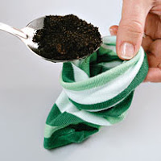
Флорик – это декоративная прорастающая игрушка.
Очень интересно с детьми дошкольного возраста посадить и наблюдать за прорастанием, изучать всходы.
О том, как сделать Флорика своими руками я расскажу в этом мастер-классе.
Вам понадобится: носок, грунт, семена, ножницы, нитки, декоративные элементы, тарелочка.
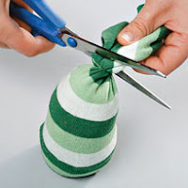
1. Флорика мы будем делать в форме ёжика. Берём носок – яркий, красивый.
Насыпаем в носок немного чистого грунта. Это будет нижняя часть флорика – без травинок "колючек".
Теперь смешиваем грунт с семенами (продаются в цветочных магазинах) и заполняем им остальную часть носка (область головы и спинки ежика).
2. У Вас получилось тельце ёжика.
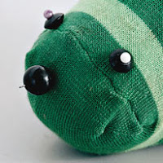
Нужно хорошо завязать носок веревочкой, резинкой, ниткой или лентой.
Лишний кусок носка можно отрезать и аккуратно оформите, чтобы не выглядело неряшливо.
Можно украсить бантиком или задекорировать по-другому.
3. Чтобы сделать на мордочке ёжика глазки и носик, можно использовать обычные портновские булавки, а также бисер или бусины, пуговки.
Теперь мордочка ёжика готова.
4. Положите ёжика на стеклянную или пластиковую тарелку.
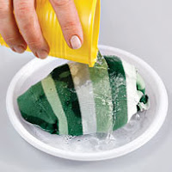
Часть грунта с семенами должна быть наверху.
Придайте ёжику форму – примните бока и "вылепите" область будущей мордочки.
Придав флорику желаемую форму, хорошо полейте его водой.
Вода с тарелки постепенно будет впитывать в носок с грунтом.
5. Поставьте ёжика в светлое и тёплое место для того, чтобы он пророс.
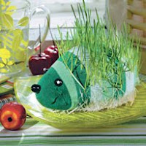
Периодически флорика надо поливать.
Когда травка будет прорастать из флорика, его нужно поворачивать разными сторонами-боками к свету, чтобы она росла равномерно.
Вот и всё! Флорик готов. Его можно оставить жить у себя или преподнести в подарок.

Литература:
- https://www.liveinternet.ru/users/2930900/post139701858/
- https://vseodetyah.com/article.html?id=1946&menu=parent
- http://masterpodelok.ru/florik-svoimi-rukami/

